1. Sabendo que Dnumero é a chave primária da relação abaixo e que Dlocalidades contém um número indeterminado de valores que representam as cidades onde um departamento está presente, aplique a 1FN em Departamento.

DEPARTAMENTO:

|  |  |  |
| --- | --- | --- |
| Dnome | Dnumero | Dlocalidades |
| Pesquisa | 2 | Manaus, Iranduba |
| Administração | 5 | Manaus, Itacoatiara, Silves |
| Diretoria | 4 | Manaus |

Considerando as relações abaixo, responda as questões 2 e 3:

BANDA = (idBanda#, nome, pais, anoCriação)

MUSICA = (codMusica#, nome)

CANTA = (idBanda#*, codMusica#*, anoGravação#, codGravadora*, estilo)

GRAVADORA = (codGravadora#, nome, pais)

2. Todas as relações encontram-se na 2FN ? justifique explicando quando uma relação obedece ou não a 2FN. Todas as relações encontram-se na 3FN ? justifique explicando quando uma relação obedece ou não a 3FN.

3. Utilizando SQL, faça:

1. Crie a tabela correspondente ao esquema BANDA.
2. Insira uma tupla na tabela GRAVADORA.
3. Selecione da tabela CANTA todas as músicas com estilo POP e gravadas antes de 2000.
4. Remova todas as bandas criadas antes de 1999.

4. Baseado no MER abaixo. Mapear para o MR correspondente.

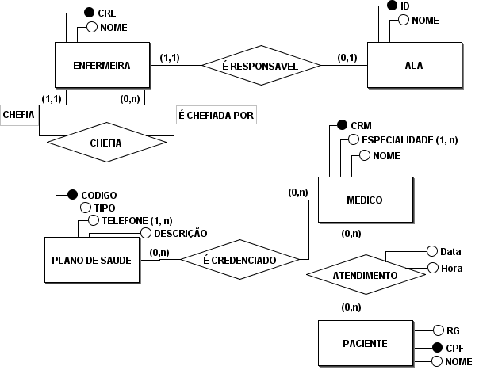

5. Baseado no MER abaixo. Mapeie somente as entidades professor e disciplina e o relacionamento ministra para o MR correspondente.

